7 класс
(Module 7, English in Use)
Темаурока: «Покупка билетов в кино. Диалог»
Цели урока:
Практическиецели: ввестиновуюлексику: besoldout, showing, discount, altogether; научить диалогической речи в ситуации общения «Покупка билетов в кино».
Образовательные: применять изученные грамматические правила и лексику в диалогической речи.
Развивающие: развить умение ставить цель и планировать пути ее достижения;развить умение адекватно использовать речевые средства;развить умение самопрезентации;развить память, логическое мышление.
Воспитательные: воспитать культуру общения; воспитывать толерантное отношение к людям.
Ход урока
Этап урока, время этапа |  | Задачи этапа | Методы, приемы обучения | Формы учеб.взаимодействия | Деятельность учителя | Деятельность учащихся | Формируемые УУД и предметные действия
Мотивационно-целевой этап | Орг.момент | Организовать самоопределение детей к деятельности на уроке. |  | фронтальная | Приветствует учеников.  Проверяет готовность к уроку, выдаёт индивидуальные задания к уроку, напоминает о системе самооценивания по карточкам. | Воспринимают на слух речь, визуально контролируют свою готовность к уроку. | Личностные: самоорганизация.  Регулятивные: способность регулировать свои действия, прогнозировать деятельность на уроке.
 | Целеполагание и постановка задач | Мотивировать к учебной деятельности, определить цели и задачи, активизировать лексику | критическое мышление | фронтальная | Подводитктеме:  Imagine we are at the cinema and would like to watch a new movie. What do we need to do? What should we know? Whom are we going to speak to?  Озвучиваетцельурока:  By the end of the lesson you’ll be able to talk about buying tickets at the cinema.  Подводиткформулированиюцелей:What do we need to do this?  Подводиткозвучиваниюобучающимисяцели: So what will you be able to do by the end of the lesson? | Описывают то, что видят, формулируют тему урока.  Определяютзадачиурока:  learn new words;  listen to dialogues;  talk in pairs.  Озвучиваютцельурока (повторно). | Личностные:  осознание своих возможностей.  Регулятивные:  определение целей и задач;  Познавательные:  умение осознанно строить речевое высказывание.
Операционно-деятельностный этап | Актуализация | Активизируют ранее изученную лексику |  | фронтальная | Просит назвать слова, ассоциирующиеся у обучающихся с кинотеатром и покупкой билетов. Записывает слова на доску в виде mind-map. | Называют слова. | Познавательные:структурирование знаний, активизация лексики
 | Введение новой лексики | Освоение клише, используемыхпри  покупке билетов в кино |  | фронтальная | Просит учащихся открыть учебники и обратить внимание на выражения, которые можно услышать в диалоге о покупке билетов. Включает аудиозапись (упр.1а с.72).  Просит назвать те, которые были сказаны покупателем и те, что были сказаны кассиром. | Открывают учебники, читают выражения за диктором.  Распределяют выражения. | Личностные:осознание своей роли (как покупателя)  Познавательные:анализ объектов при помощи выделения признаков
 | Чтение  Говорение | Развитие умения поискового чтения  Развитие выразительного чтения, отработка лексики  Развитие умений диалогическойречи | критическое мышление  игра | фронтальная  парная  парная | Просит обучающихся просмотреть текст и ответить на вопросы: Whichmoviesdothecustomerswanttosee? Which showing do they buy tickets for?  Просит обучающихся прочесть текст в парах. Проверяет правильность, произвольно подходя к парам во время прочтения.  Просит обучающихсяознакомиться с расписанием кинотеатра (прил.1). Дает время на составление диалога в парах. | Просматривают диалоги, находят информацию.  Дают полные ответы на вопросы учителя.  Читают диалог в парах.  Составляют диалоги в парах, руководствуясь образцом и программой.  Несколько пар выходят к доске и разыгрывают ситуацию «В кино». | Познавательные:определение основной и второстепенной информации  Регулятивные:поиск информации в тексте  Регулятивные: понимание информации, записанной в таблицах и картинках  Познавательные: синтез, построение логического высказывания
 | Информация о д/з  Рефлексивно-оценочный этап  Оценивание  Рефлексия | .  Получение обратной связи о результативности обучения  Формулировка результатов, предопределение целей и направления коррекции дальнейшей работы | критическое мышление | фронтальная  фронтальная | Объясняет д/з ученикам:  1) составить программу кинотеатра и два диалога по ней  2) у2, с 72  Подводит итоги урока, разбирает с обучающимися проблемные моменты. | Записывают домашнее задания, задают уточняющие вопросы.  Оценивают свою работу.  Оценивают работу друг друга.  Now I know…  Now I can… | Личностные: умение провести самооценку и организовать взаимооценку (прогнозирование и контроль).  Регулятивные: построение логической цепочки рассуждений и доказательство.  Познавательные: умение сформулировать алгоритм действия; выявлять допущенные ошибки и обосновывать способы их исправления обосновывать показатели качества конечных результатов.

Приложение

Cineworld Cinemas

Screen 1  “Ice”  6 pm  9 pm  11.30 pm | 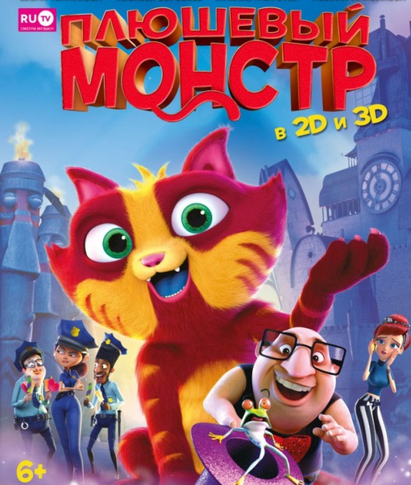  Screen 2  “Lino”  5 pm  8 pm  10.30pm
Screen 3
“Paddington”

5 pm
8 pm
10.30pm

Tickets: Adults £10, Children/Students £5
Приложение
Раздаточный материал для разыгрывания ситуации в кино
копия
копия
копия

